鄭一亭2003/8/18



（教師可以用圖畫書、說故事、或看錄影帶的方式））
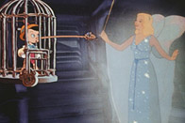

小木偶要怎麼樣才能變成一個真的人呢？
為什麼一顆「心」很重要呢？
（討論故事內容，老木匠如何對待小木偶，
老木匠關心他嗎？
小木偶知道老木匠關心他嗎？
引導學生瞭解一顆有「愛」的「心」）
｛可以配合 附錄 1-1閱讀心得單｝

接著，先來做做體操吧！一起唱首好聽的歌！
說一說，我們的身體為什麼會動？
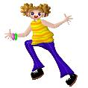
（先來做做體操吧！一起唱首好聽的歌！搭配身體律動）
想想我們的身體會什麼會動？
手肘為什麼會彎？手指怎麼拿東西？
頭怎麼樣前點點，後點點？腳又是怎麼走路的呢？）
用你的方式把我們的身體會動的地方，紀錄下來吧！
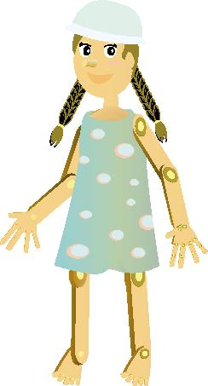
（用不同的顏色的筆圈起來）

（把剛才身體動過的地方，用不同顏色筆的圈起來！）
｛可以配合 附錄 1-1創作歌詞｝

快樂的小木匠
讓我們也來試試看，當個快樂的小木匠，
做一個屬於我們的小木偶吧！
（引導學生先分組討論，也可先畫下設計圖）

首先，我希望我的小木偶，有一個快樂的臉。
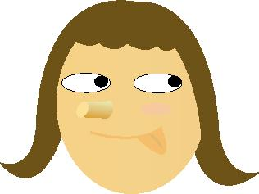
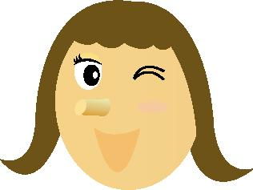
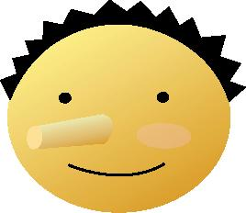
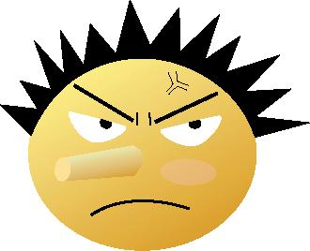
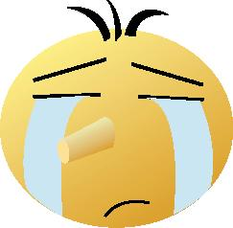
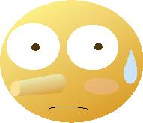

（小木偶的臉可以自行設計，但是你希望他的臉是什麼表情呢？你希望你的朋友每天都是什麼表情呢？）
｛可以配合附錄，發揮學生創意，用幾何圖形設計臉｝
我希望小木偶的身體要和真的人一樣大。
而且我希望他還可以變成我的朋友。

首先，我們需要一個模型，我們只有一張大大的紙，
想一想，怎麼樣可以畫出一個像真的人一樣的形狀？
（可以引導學生在壁報紙上
畫出和自己一樣大的紙偶，
並開始思考如何讓小木偶活動）

現在，我們有一個人的形狀了，

這還不是真的小木偶喔！
因為這個小木偶沒有辦法動，
它一定很難過，
所以，我們先來仔細觀察我們的身體，
之後我們才能幫助小木偶喔！
我可以和我的同學們一起合作完成。
我們是一群快樂合作的小木匠。
（引導學生分組討論設計）

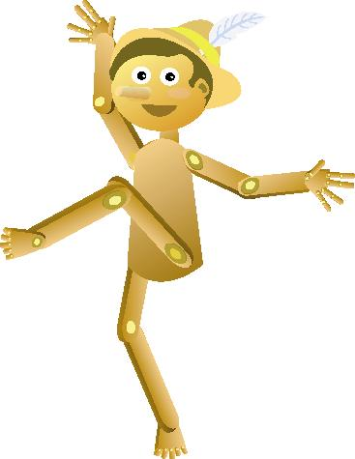
我希望小木偶有一雙可以做事的手，
我還希望小木偶有一雙靈活活動的腳！

（現在，我們來做我們的小木偶吧！
先想一想，可以轉動的部分，我們怎麼做？
把它先剪開嗎？那如何再組合起來呢？
開始合作並動動腦吧！）
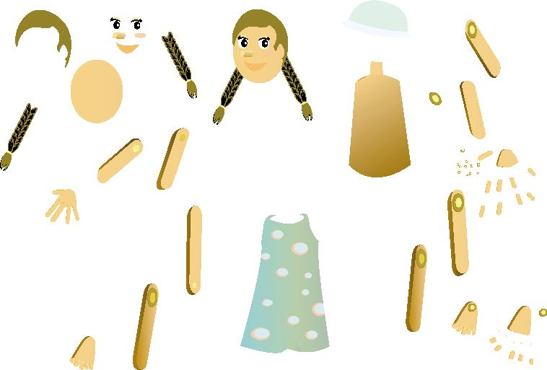

小朋友，你知道嗎？我們的身體可是很奇妙的呢？
我們有骨骼支撐著我們的身體，還有著許多關節，使我們的手、腳及身體的許多部分，可以自由的轉動。
（引導學生簡單瞭解肌肉、關節、骨骼等構造，但不用介紹專有名詞，學生能區分不同即可）
｛可以配合 附錄 1-1分組設計圖｝

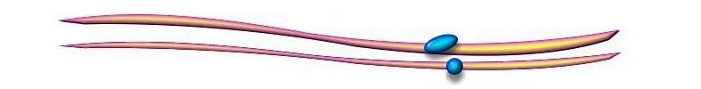

我們的小木偶，名字是 ，
我們的小木偶是男生、還是女生？
（大家一起幫我們的小木偶取一個響亮的名字。為什麼你們要設計男生或是女生呢？）
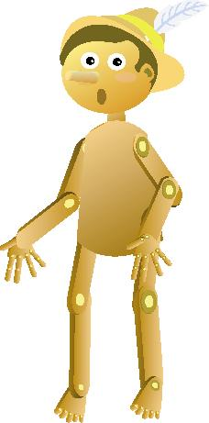
他（她）看起來快樂嗎？
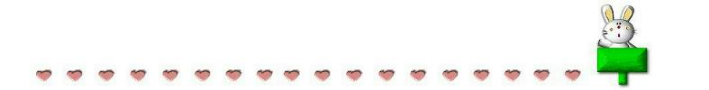
他（她）有一個怎麼樣的心呢？
（大家一起來展示，分享我們的小木偶）

我怎麼樣去做一顆真誠、有愛的「心」？
我希望，我們的小木偶是怎麼樣的一個人呢？
（引導學生分組輪流一邊展示，一邊發表，我們的小木偶有一顆怎樣的「心」）

假如我是小木偶
小木偶受傷了，他不快樂，手也不能動。

假裝自己是小木偶，再仔細想一想，
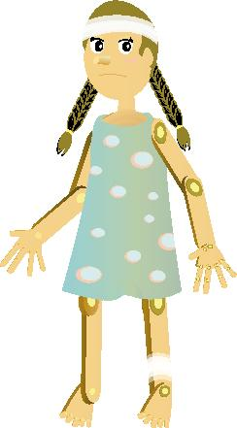
我們應該怎麼幫助他呢？
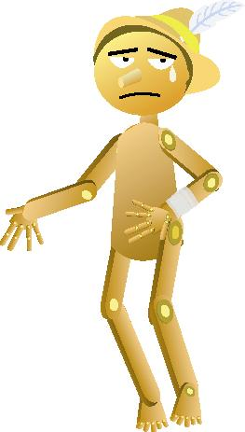

如果，我的好朋友受傷了，
我應該怎麼幫助他？
｛可以配合 附錄 1-1完成超級任務｝

引導學生體驗，如果手不能動，拿東西很不方便；如果腳受傷了，就不能跑、跳；如果頭不能轉動、如果手指不能靈活運用，生活中會有很多不方便。
引導學生分享受傷的經驗，及受傷時父母的反應。。
因此，希望引導孩子能夠愛護身體及幫助、關心受傷的朋友。

怎麼樣的身體，才能跑步、跳舞、畫畫呢？
怎麼樣的心，才能很快樂並交到很多好朋友呢？
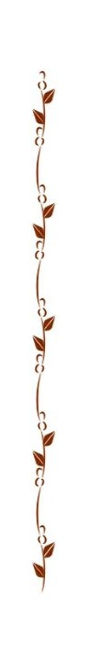

請你仔細想想，再用心畫出自己的身體！

受傷是不是很不方便呢？
怎麼樣的身體才能讓我們快樂的跑步、跳繩、玩遊戲及畫畫呢？
所以你覺得，我們應該如何對待我們的身體？
最後，請你仔細想想，再於習作畫出我的身體，
也可以寫一寫你的想法喔！

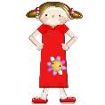


閱讀心得單
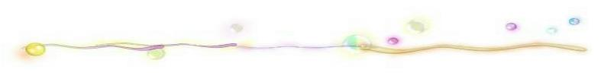
二年＿＿班，＿＿號，姓名：＿＿＿＿＿＿＿

«今天是＿＿月＿＿日，星期＿＿，我讀了木偶奇遇記。
«故事的主角是：＿＿＿＿＿＿＿＿
«故事中我最喜歡的人物是：＿＿＿＿＿＿＿＿＿
«我喜歡這個故事，因為：
£故事很有趣 £圖片很漂亮 £可以學到很多新知識
£其他原因＿＿＿＿＿＿＿＿＿＿
«我最想把這個故事和誰分享：£爸爸媽媽 £兄弟姊妹
£我的老師 £我的同學 £其他＿＿＿＿＿＿
«看完這個故事，我最想說（或是最想畫）的是：

這張學習單教師可以依需要使用，
可以用於說故事後或觀賞錄影帶之後用，
也可以用於課前預習作業，
也可只作口頭分享不用閱讀心得單。
(附錄2-2）
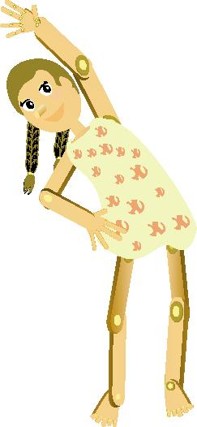
我們的小木偶之歌

我們是第＿＿＿組，
我們也為小木偶編了一首歌，歌名：＿＿＿＿＿＿＿
創作者有：＿＿＿＿＿＿＿＿＿＿＿＿＿＿＿＿＿＿
 我們的創作作品：

此張學習單教師可以依需要使用，
歌詞設計時，
可以只加入已知道的身體構造名稱即可，
也可引導學生在學習單上畫出設計的動作。

小木偶設計圖
我們是第＿＿＿組，組長是＿＿＿＿＿＿＿
(附錄3-2）
組員有＿＿＿＿＿＿＿＿＿＿＿＿＿＿＿＿＿＿＿＿
＿＿＿＿＿＿＿＿＿＿＿＿＿＿＿＿＿＿＿＿＿＿＿＿＿
我們的分工合作計畫：
（請將每個人負責的部分，畫在下面或寫在下面）


教師引導學生分工合作，
並引導孩子在學習單上記錄分工合作的情形
重要的是引導孩子用心、友愛、合作

快樂的小木匠
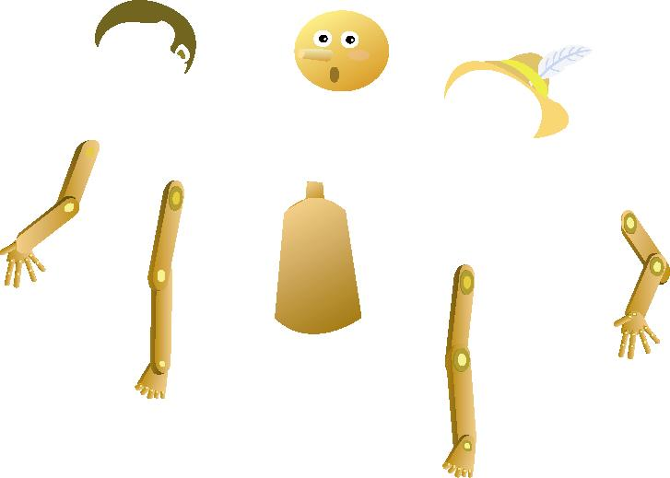
當個快樂的小木匠，
畫我們的小木偶設計圖吧！

教師在此引導孩子將想法畫下來，
並畫上或寫上需要使用的工具、材料。

希望大家分工合作，
一起完成大家的好朋友！

請你先和同學互相觀察，欣賞彼此的臉，再利用這裡的一些簡單的圖形，幫小木偶設計一個與眾不同、最特別的臉。

在此先提醒孩子，
你希望小木偶有怎麼樣的臉呢？
在與同學互相欣賞之時，也要能互相讚美，

終於完成了，現在幫我們的小木偶取個響亮的名字吧！

請你先仔細的看一看小木偶的臉和身體，再看看其他組的，所有的小木偶都一樣嗎？比較看看，你能說出有哪些地方不一樣嗎？我們如何來比一比最公平呢？

哪一個小木偶長得最高呢？臉最大？
哪一個小木偶的手比較長？比你們的長多少呢？
你覺得還有哪些地方可以來比一比？
可以提供學生棉線、長尺…等工具，讓學生互相討論方法並實作
這張學習單教師可依需要使用，
主要目的是引導孩子學習如何比較或測量東西的大小及長短，
孩子要先將東西對齊、或利用其他工具測量，
活動後再把過程或結果，寫下來或畫下來，
如果對學生而言難度太高，這裡可以改為小木偶發表會或選美心得單。

如果我是小木偶
現在我們假裝自己是一個小木偶，
然後請依據老師的指示來完成任務。
（以下任務教師可參考之，或依學生情況自由發揮，在活動時可提供三角巾，幫助活動進行，但須注意學生安全。）
- 任務一：哇！小木偶的手肘卡住了，不能彎，
請小木偶拿一枝筆在紙上畫一個好圓好圓的月亮
- 任務二：ㄟ！小木偶的頭卡住了，不能轉
請小木偶看看坐在後面的同學並對他（她）微微笑
- 任務三：小木偶的兩隻腳都卡住了，不能張開也不能彎，
請小木偶到講台上來轉個圈
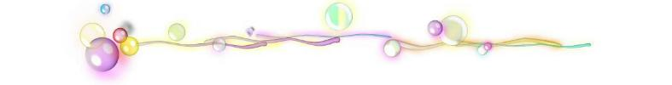

完成以上這些任務，請你先想一想，再說出你的感覺。

最後，請你仔細想想，再於下面空白處畫出我的身體，
也可以寫一寫你的想法喔！

受傷是不是很不方便呢？
怎麼樣的身體才能讓我們
快樂的跑步、跳繩、玩遊戲及畫畫呢？
所以你覺得，我們應該如何對待我們的身體？
最後，請你仔細想想，
再畫出我的身體，
也可以寫一寫你的想法喔！

